MATH1064 Discrete Mathematics for Computation
Lecturer: Dr Rosie Cameron
Week 4 Lecture Notes – Counting Techniques

Lecture 1：Introduction to Counting（计数入门）
Counting（计数）或 Enumeration（枚举）是离散数学的重要基础。
目标：计算所有可能结果的数目。
应用：组合学、概率、算法复杂度分析。

1️⃣ Arithmetic in Base b（进制下的运算复习）
在进制 b 下，数字运算与十进制相同，只是“进位/借位”时用 b 而不是 10。
Example：在六进制中计算
251₆ + 133₆
→ 加法中满 6 进 1。
Example：在八进制中
53₈ + 17₈ = 72₈
关键点：Base b arithmetic follows positional rule（位置计数法则）。

2️⃣ A Toy Example – Counting Basics（玩具例题：基本计数）
有 12 名滑板运动员进入奥运会决赛，
问：How many ways can they be ordered?（有多少种排列方式？）
每个位置对应不同人，不能重复。
第 1 名有 12 种选择，第 2 名有 11 种，……
总数 = 12 × 11 × 10 × … × 1 = 12!
如果题目改为“两轮预赛 + 决赛 5 人 + 2 名预先晋级”，
就会进入后面讲的「组合选择问题」。

3️⃣ Sample Space & Probability（样本空间与概率）
当所有结果等可能时：
$$p\left(E\right)=\frac{\left|E\right|}{\left|S\right|}$$
Example：投两枚硬币。
样本空间 S = {HH, HT, TH, TT}
事件 E₁ = “两个正面” → 1/4
事件 E₂ = “一个正一个反” → 2/4 = 1/2
事件 E₃ = “两个反面” → 1/4
Takeaway:
Counting all outcomes = computing probabilities.

4️⃣ Common Counting Question（常见计数问题）
How many ways are there to select k elements from a set of n elements?
需要先回答两个问题：
- Does order matter?（顺序是否重要？）
- Is repetition allowed?（是否允许重复？）
根据这两个问题共有四种情况：
- Order matters, repetition allowed
- Order matters, no repetition
- Order doesn’t matter, repetition allowed
- Order doesn’t matter, no repetition

5️⃣ Case 1: Order matters, repetition allowed（顺序重要，允许重复）
Example：选择一个四位银行密码（PIN）。
每位数字 0–9，共 10 个选项，允许重复。
所以共有 (10^4 = 10000) 种可能。

6️⃣ Case 2: Order matters, no repetition（顺序重要，不允许重复）
Example：12 名选手，奖牌为金银铜。
→ 12 种方式选金牌 × 11 种方式选银牌 × 10 种方式选铜牌 = 1320。
这类问题称为 Permutations（排列）：
$$P\left(n,k\right)=\frac{n!}{k!}$$
Example：音乐节 8 个乐队选 5 个上台，顺序重要：
8×7×6×5×4 = 6720.

7️⃣ Principle of Multiplication（乘法原理）
若一个过程分成若干独立步骤，
第 1 步有 n₁ 种可能，第 2 步有 n₂ 种可能 …
则总可能数 = n₁ × n₂ × … × nₖ。
Example：车牌号 2 个字母 + 3 个数字：
26² × 10³ = 676000 种车牌。

Lecture 1 小结
计数的关键是分步思考：
- Order matters?
- Repetition allowed?
→ 决定用乘法还是组合公式。

Lecture 2：Combinations & Stars and Bars（组合与隔板法）
当 顺序不重要 时，我们进入组合（Combination）。
1️⃣ Case: Order doesn’t matter, no repetition（顺序不重要，不重复）
Example：澳洲乐透抽奖
从 45 个号码中选 5 个，不放回，顺序无关。
→ 实际为 “从 45 个不同元素中选 5 个” 的组合数：
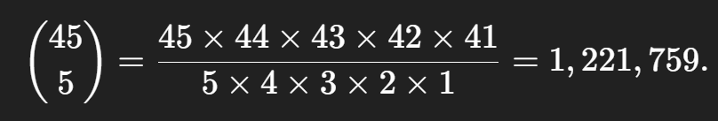
2️⃣ Formula（组合公式）
若从 n 个不同元素中选 k 个（不考虑顺序、不重复），
$$∁_{n}^{k}=\frac{n!}{k!\left(n-k\right)!}$$
Example：
800 名学生要分进两个考场（420 人与 380 人）。
选择 420 人进第一个考场即可：
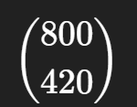
因为谁进哪个教室顺序不重要。

3️⃣ Combinatorial Proof 直观解释
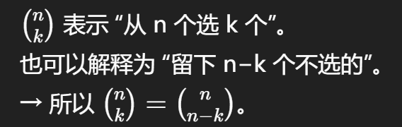

4️⃣ Case: Order doesn’t matter, repetition allowed（顺序不重要，允许重复）
这类问题用 Stars and Bars（星与条） 思想。
$${\left(\begin{matrix}n+k-1 \\ n-1\end{matrix}\right)=∁}_{n+k-1}^{n-1}$$
Example：
有 3 个盒子 A, B, C，要放入 2 个相同的小球。
球相同 → 顺序无关；可以放同盒 → 重复允许。
→ 实际是 “把 2 个相同物品分进 3 个盒子”
等价于：
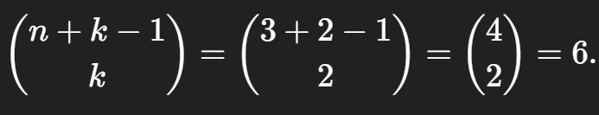
5️⃣ Stars and Bars 一般公式
把 k 个相同的物品放进 n 个不同盒子：
$${\left(\begin{matrix}n+k-1 \\ k\end{matrix}\right)=∁}_{n+k-1}^{n-1}$$
如果每个盒子至少 1 个 → 先给每盒 1 个，再分剩余。不允许空盒
即转化为
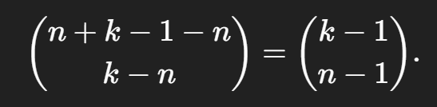

Example：
7 枚 1 元硬币分给 Alice、Bob、Charlie，每人至少 1 枚。
→ 先每人 1 枚，剩下 4 枚自由分配。
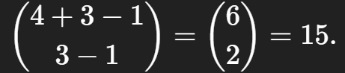

6️⃣ Summary Table
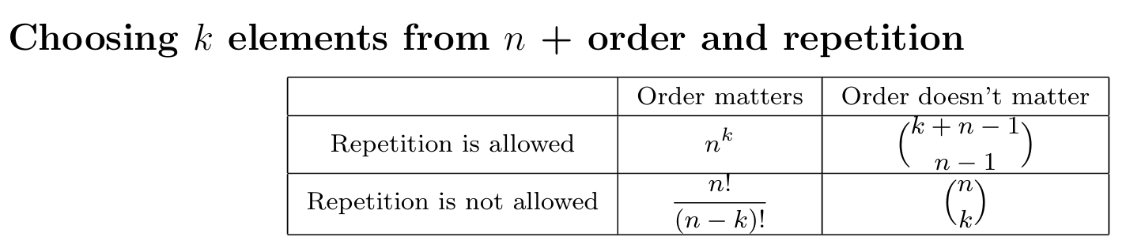
Lecture 2 小结
组合问题重点：
- 判断是否区分顺序
- 判断是否允许重复
- 可用 combinatorial proof or stars-and-bars 推理

Lecture 3：Even More Counting（进阶计数）
1️⃣ Permutations with Repeated Elements（含重复元素的排列）
Example：单词 CHILL
共有 5 个字母，其中 L 重复两次。
若都不同：5! = 120。
但 L 重复 → 要除以重复排列数 2!。
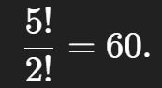
Example：BOOKSHOPS
9 个字母，3 个 O、2 个 S。
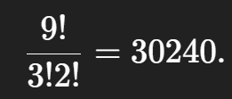

2️⃣ Counting with Constraints（带约束的排列）
Example：
10 位政治家排成一列合照，Joe Biden 想站在 King Charles III 旁边。
→ 把他们当作一个“二人块”，内部可交换 2 种顺序。
→ 共有 9 个位置可放该块，余下 8 人自由排列。
9×2×8! = 725,760

Example：
Donald Trump 拒绝站在 Kamala Harris 旁边。
先算总排列数：10!
再减去他们“挨在一起”的情况数：
= 10! − (9×2×8!) = 10! − 9×2×8! = 8!×(10×9−18)=8!×72
→ 即为不相邻的排列数。

3️⃣ Principle of Addition & Inclusion-Exclusion（加法原理与容斥）
- 若事件 S 与 T 不相交：
|S∪T| = |S| + |T|。
- 若重叠：
|S∪T| = |S| + |T| − |S∩T|。
这就是 Inclusion–Exclusion Principle（容斥原理） 的最初形式，
用于避免重复计数。

✅ Week 4 Summary
Counting 的核心思维：
- 判断顺序（Order matters?）
- 判断重复（Repetition allowed?）
- 使用乘法或组合原理。
- 特殊情形 → Stars & Bars, Permutations with repeats。
- 对复杂条件使用 Addition / Inclusion-Exclusion。

